青 岛 理 工 大 学
课程实验报告

课程名称 | 软件设计与体系结构 | 班级 | 软件186 | 实验  日期 | 2021-5-13
姓名 | 侯宇轩 | 学号 | 201811050392 | 实验  成绩
实验  名称 | 实验2：Spring 框事务处理实验
实验  目的  及要  求 | 实验目的：  通过向数据库操作添加事务处理任务，掌握spring框架的IOC和AOP技术。  实验要求：  现有账户表Account (id， uname， balance)， 要求实现转账操作，同时对操作添加事务处理任务。数据库操作要求使用Spring提供的JdbcTemplate类完成。
实  验  环  境 | JDK 1.8、IDEA、Spring、MySql数据库
实  验  内  容 | 1. 按照分层开发，创建相应的包: dao、 service、 controller。  2. 创建 dao层的接口AccountDao,有一个更新账户信息的方法,定义AccountDaoImpl  类实现接口中的方法，类要求使用注解将其托管给IOC容器  3. 创建 service层的接口AccountService， 有一个转账方法， 定义AccountServiceImpl类实现接口中的方法，类要求使用注解将其托管给IOC容器  4. 创建controller 层的类，编写测试方法test ()提示用户输入转出账户Id, 转出金  额及转入账户，调用AccountService实现转账操作  5. 在 Spring 框架的核心配置文件中添加，数据库事务处理配置。
算  法  描  述  及  实  验  步  骤 | - 创建对应的Bean 对象 Account，用来存储一个具体的银行账户，分别有 id、uname、和balance属性  - 定义 AccountDao 接口，以及 AccountDaoImpl 实现，主要实现了add、delete、modify、query、queryAll以及transfer方法  - 定义Service 接口以及ServiceImpl 实现，通过调用 Dao方法，实现了queryRest查询账户剩余余额功能，tranferAtoB 账户A向账户B转账固定金额，takeAway 取出功能，以及PutIn 存入功能  - 几个方法中，只有transfer 可能会因为出错而造成不一致，对 transfer 方法添加Transactional ，使 Spring 对其进行事务管理
调  试  过  程  及  实  验  结  果 | - 无错误转账前数据库数据  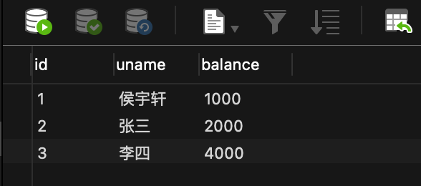  - 无错误转账控制台输出  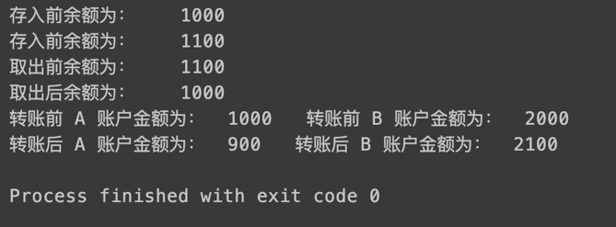  - 无错误转账后数据库数据  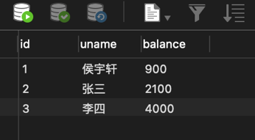  - 有错误转账前数据库数据  - 有错误转账后控制台输出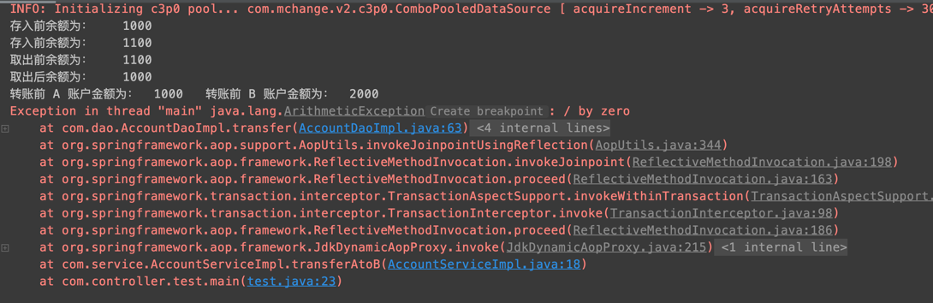  - 有错误转账后数据库数据
总  结 | 通过Spring 框架的JdbcTemplate 可以方便的调用各种内置方法实现数据库的增删改查，通过Transactional 可以用Spring 框架的事务管理进行可能发生错误的数据库操作的事务管理，在发生错误时，会自动调用回滚方法将数据状态回滚至错误发生前的状态，保证了一致性。

关键代码：
ApplicationContext.java
<?xml version="1.0" encoding="UTF-8"?>
<beans xmlns="http://www.springframework.org/schema/beans"
xmlns:xsi="http://www.w3.org/2001/XMLSchema-instance"
xmlns:context="http://www.springframework.org/schema/context"
xmlns:aop="http://www.springframework.org/schema/aop" xmlns:tx="http://www.springframework.org/schema/tx"
xsi:schemaLocation=
"http://www.springframework.org/schema/beans
http://www.springframework.org/schema/beans/spring-beans.xsd
http://www.springframework.org/schema/context
http://www.springframework.org/schema/context/spring-context.xsd
http://www.springframework.org/schema/aop
http://www.springframework.org/schema/aop/spring-aop.xsd
http://www.springframework.org/schema/tx
http://www.springframework.org/schema/tx/spring-tx.xsd">
<context:component-scan base-package="com"/>

<!-- 1. 配置数据源 -->
<bean id = "ds" class = "com.mchange.v2.c3p0.ComboPooledDataSource">
<property name = "driverClass" value = "com.mysql.cj.jdbc.Driver"/>
<property name = "jdbcUrl" value = "jdbc:mysql://localhost:3306/Spring?characterEncoding=utf8"/>
<property name = "user" value = "root"/>
<property name = "password" value = "qwerasdf811013"/>
</bean>

<!-- 2. 配置JdbcTemplate-->
<bean id = "jt" class = "org.springframework.jdbc.core.JdbcTemplate">
<property name = "dataSource" ref = "ds"/>
</bean>

<!-- 3、配置事务管理器 -->
<bean id = "txman" class = "org.springframework.jdbc.datasource.DataSourceTransactionManager">
<property name = "dataSource" ref = "ds"></property>
</bean>

<!-- 4、配置对标记@Transactional注解的bean织入事务管理切面 -->
<tx:annotation-driven transaction-manager = "txman" />
</beans>

Account.java
package com.bean;

public class Account {
private Integer id;
private String uname;
private Integer balance;

public Account() { }

public Account(Integer id, String uname, Integer balance) {
this.id = id;
this.uname = uname;
this.balance = balance;
}

public Integer getId() {
return id;
}
public String getUname() {
return uname;
}
public void setUname(String uname) {
this.uname = uname;
}
public Integer getBalance() {
return balance;
}
public void setBalance(Integer balance) {
this.balance = balance;
}
public void setId(Integer id) {
this.id = id;
}
}

AccountDao.java
package com.dao;

import com.bean.Account;

import java.util.List;

public interface AccountDao{
public boolean add(Account u);
public boolean delete(int id);
public boolean modify(Account u);
public Account query(int id);
public List<Account> queryAll();
public boolean transfer(int from, int to, int money);
}

AccountDaoImpl.java
package com.dao;

import com.bean.Account;
import org.springframework.beans.factory.annotation.Autowired;
import org.springframework.jdbc.core.JdbcTemplate;
import org.springframework.jdbc.core.RowMapper;
import org.springframework.stereotype.Repository;
import org.springframework.transaction.annotation.Transactional;

import java.sql.ResultSet;
import java.sql.SQLException;
import java.util.List;

@Repository
public class AccountDaoImpl implements AccountDao{
@Autowired
private JdbcTemplate jt;

public boolean add(Account a) {
String sql = "insert into Spring.Account(id, uname, balance) values(?,?,?)";
Object[] args = {a.getId(), a.getUname(), a.getBalance()};
return jt.update(sql, args) > 0;
}
public boolean delete(int id) {
String sql = "delete from Spring.Account where id = ?";
Object[] args = {id};
return jt.update(sql, args) > 0;
}
public boolean modify(Account a) {
String sql = "update Spring.Account set uname = ?, balance = ? where id = ?";
Object[] args = {a.getUname(), a.getBalance(), a.getId()};
return jt.update(sql, args) > 0;
}

public Account query(int id) {
String sql="select * from Spring.Account where id = ?";
Object[] args = {id};
return jt.queryForObject(sql, args, new RowMapper<Account>() {
public Account mapRow(ResultSet rs, int arg1) throws SQLException {
Account a = new Account();
a.setId(rs.getInt("id"));
a.setUname(rs.getString("uname"));
a.setBalance(rs.getInt("balance"));
return a;}});
}
public List<Account> queryAll() {
String sql = "select * from Spring.Account ";
return jt.query(sql, new RowMapper<Account>() {
public Account mapRow(ResultSet rs, int arg1) throws SQLException {
Account a = new Account();
a.setId(rs.getInt("id"));
a.setUname(rs.getString("uname"));
a.setBalance(rs.getInt("balance"));
return a;}});
}

@Transactional
public boolean transfer(int from, int to, int balance) {
String sql = "update Spring.Account set balance = balance - ? where id = ?";
Object[] args = {balance, from};
boolean f1 = jt.update(sql, args)>0;

int res = 1/0;

sql = "update Spring.Account set balance = balance + ? where id = ?";
Object[] args2 = {balance,to};
boolean f2 = jt.update(sql,args2)>0;

return f1&&f2;
}
}

AccountService.java
package com.service;

import com.bean.Account;

public interface AccountService {
public int queryRest(int id);
public boolean transferAtoB(int A, int B, int balance);
public boolean TakeAway(int id, int balance);
public boolean PutIn(int id, int balance);
}

AccountServiceImpl.java
package com.service;

import com.bean.Account;
import com.dao.AccountDao;
import org.springframework.context.support.ClassPathXmlApplicationContext;
import org.springframework.stereotype.Repository;

@Repository
public class AccountServiceImpl implements AccountService{
static ClassPathXmlApplicationContext ctx = new ClassPathXmlApplicationContext("spring/ApplicationContext.xml");
static AccountDao ad = (AccountDao) ctx.getBean("accountDaoImpl");

public int queryRest(int id) {
return ad.query(id).getBalance();
}
public boolean transferAtoB(int A, int B, int balance) {
return ad.transfer(A, B, balance);
}
public boolean TakeAway(int id, int balance) {
Account a = ad.query(id);
int tmp = a.getBalance();
a.setBalance(tmp - balance);
return ad.modify(a);
}
public boolean PutIn(int id, int balance) {
Account a = ad.query(id);
int tmp = a.getBalance();
a.setBalance(tmp + balance);
return ad.modify(a);
}
}

test.java
package com.controller;

import com.bean.Account;
import com.dao.AccountDao;
import com.service.AccountService;
import org.springframework.context.ApplicationContext;
import org.springframework.context.support.ClassPathXmlApplicationContext;

public class test {
public static void main(String[] args) {
ApplicationContext ctx = new ClassPathXmlApplicationContext("spring/ApplicationContext.xml");
AccountService as = (AccountService) ctx.getBean("accountServiceImpl");

System.out.println("存入前余额为： " + as.queryRest(1));
as.PutIn(1, 100);
System.out.println("存入前余额为： " + as.queryRest(1));

System.out.println("取出前余额为： " + as.queryRest(1));
as.TakeAway(1, 100);
System.out.println("取出后余额为： " + as.queryRest(1));

System.out.println("转账前 A 账户金额为： " + as.queryRest(1) + " 转账前 B 账户金额为： " + as.queryRest(2));
as.transferAtoB(1, 2, 100);
System.out.println("转账后 A 账户金额为： " + as.queryRest(1) + " 转账后 B 账户金额为： " + as.queryRest(2));
}
}

